Braas Konischer First(P) Lavarot Konischer Firstender P (Petershagen)

BMI Deutschland BRAAS

Eigenschaften

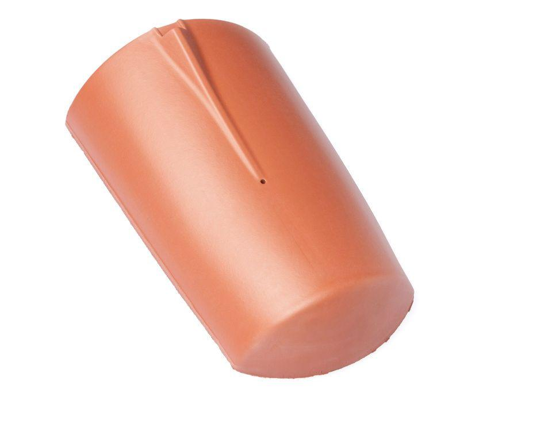

GTIN:

4015506259018

HAN:

07604040

Art Formziegel

First-Ziegel

Farbton

dunkelrot

Format

Ganzer Ziegel

Oberfläche

engobiert

Breite (mm)

260,00

Länge (mm)

410,00

Farbtonbezeichnung Hersteller

Lavarot